傅里叶变换的基本定理
- 相似性定理
如果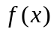的傅里叶变幻是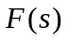，则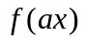的傅里叶变换是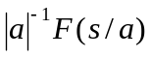。
推导：
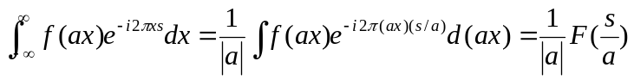
- 加性定理
如果和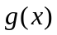的傅里叶变换分别为和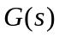，则相应地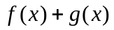的傅里叶变换是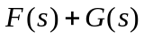。
推导：
3.移位定理
如果的傅里叶变换是，则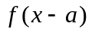的傅里叶变换是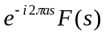。
推导：
4.卷积定理
如果和的傅里叶变换分别是和，则*的傅里叶变换是，也就是说两个函数的卷积的变换等于它们变换的乘积。
推导：
